启动过程

1，Android系统启动
启动过程如下：
（1）init 进程启动：内核启动之后启动的第一个用户级进程，该进程将根据init.rc和inir.xxx.rc建立几个基本服务，如ServiceManager、Zygote。

（2） Native 服务启动：Servicemanager 和zygote 进程就奠定了Android 的基础。Zygote 这个进程起来才会建立起真正的Android 运行空间，初始化建立的Service 都是Navtive service。这个过程里会包含如下几个关键动作：
a，建立Java Runtime
b，建立虚拟机
c，进入Zygote服务框架。Zygote 建立好了之后，会利用Socket 通讯，接收ActivityManangerService 的请求，Fork 应用程序。

（3）System Server，Android 服务启动：Zygote fork一个进程SystemServer，SystemServer建立Android要用到的服务并用init2建立一个线程

（4）Home 启动：Home 就是在ActivityManagerService.systemReady() 通知的过程中建立的

2，Android应用启动
- 一个Android 的应用实际上一个Linux 进程，由Zygote创建的。

- Zygote是通过fork来创建进程的。fork 创造的子进程复制了父亲进程的资源，包括内存的内容task_struct 内容，在复制过程中，子进程复制了父进程的task_struct，系统堆栈空间和页面表，而当子进程改变了父进程的变量时候，会通过copy_on_write 的手段为所涉及的页面建立一个新的副本。所以只有子进程有改变变量时，子进程才新建了一个页面复制原来页面的内容，基本资源的复制是必须的，整体看上去就像是父进程的独立存储空间也复制了一遍。

3,Activity启动

无论是通过点击应用程序图标来启动Activity，还是通过Activity内部调用startActivity接口来启动新的Activity，都要借助于应用程序框架层的ActivityManagerService服务进程。在Android应用程序框架层中，ActivityManagerService是一个非常重要的接口，它不但负责启动Activity和Service，还负责管理Activity和Service。

Android应用程序框架层中的ActivityManagerService启动Activity的过程大致如下图所示：
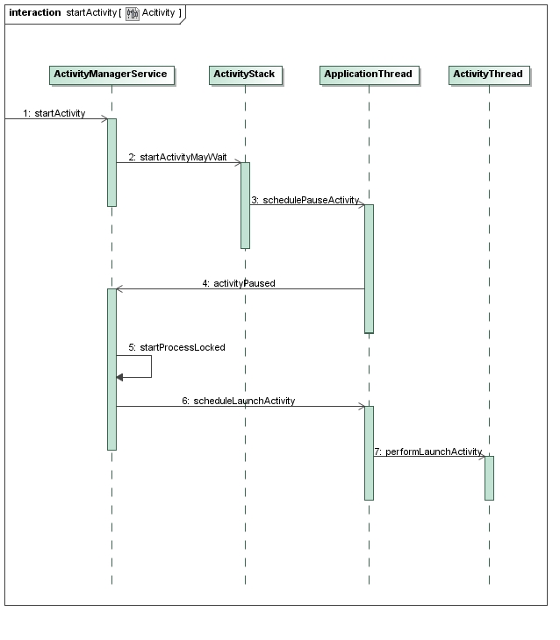
在这个图中，ActivityManagerService和ActivityStack位于同一个进程中，而ApplicationThread和ActivityThread位于另一个进程中。其中，ActivityManagerService是负责管理Activity的生命周期的，ActivityManagerService还借助ActivityStack是来把所有的Activity按照后进先出的顺序放在一个堆栈中；对于每一个应用程序来说，都有一个ActivityThread来表示应用程序的主进程，而每一个ActivityThread都包含有一个ApplicationThread实例，它是一个Binder对象，负责和其它进程进行通信。

ActivityThread:handleMessage--> :handleLaunchActivity-->
-->:performLaunchActivity-->Instrumentation:newActivity(创建activity实例-->ClassLoader:loadClass
-->ActivityClientRecord:LoadedApk:makeApplication-->Instrumentation:newApplication(创建Application实例-->ClassLoader:loadClass
-->Application:attach->:attachBaseContext
-->Instrumentation.callApplicationOnCreate-->Application:onCreate
-->Activity:attach-->:attachBaseContext
--> PolicyManager:makeNewWindow(初始化窗口）
-->Activity:setTheme
-->Instrumentation:callActivityOnCreate-->Activity:onCreate
-->Activity:performStart-->Instrumentation.callActivityOnStart-->activity.onStart();
-->Instrumentation.callActivityOnRestoreInstanceState-->Activity.performRestoreInstanceState-->Activity:onRestoreInstanceState
-->Instrumentation.callActivityOnPostCreate
-->:handleResumeActivity-->:performResumeActivity-->Activity:performResume-->:performRestart

在Android系统中，应用程序是由Launcher启动起来的，其实，Launcher本身也是一个应用程序，其它的应用程序安装后，就会Launcher的界面上出现一个相应的图标，点击这个图标时，Launcher就会对应的应用程序启动起来。

